Министерство образования и науки Республики Казахстан
КГУ «Индустриально- технический колледж No2, г. Степногорск»
Управления образования Акмолинской области.

Курсовой проект по предмету
«Живопись»
По специальности: 0402000 «Дизайн (по профилю)»
На тему «Казахская национальная живопись»

Группа: 4Д-1
Выполнила: Габрова Екатерина
Руководитель КР: Габченко В. А.

Дата защиты «30» марта 2018 год.

Степногорск, 2018 г.
Содержание
Введение
- История живописи, как древнего искусства
  - Многообразие видов и техник живописи
  - Масляная живопись
- Казахская национальная живопись
  - История развития и мастера изобразительного искусства Казахстана
  - Особенности современной живописи Казахстана
Заключение
Библиография

Введение
Живопись – это искусство плоскости и одной точки зрения, где пространство и объем существуют только в иллюзии.
Слово «живопись» образовано от слов «живо» и «писать». «Живописать, — объясняет Даль, – изображать верно и живо, кистью или словами, пером». Для рисующего изображать верно означает точную передачу внешнего облика увиденного, его важнейших признаков. Верно передать их удавалось графическими средствами – линией и тоном. Но передать живо этими ограниченными средствами многоцветие окружающего мира, пульсацию жизни в каждом сантиметре цветной поверхности предмета, очарование этой жизни и постоянное движение и изменение невозможно. Правдиво отразить колорит реального мира помогает живопись — один из видов изобразительного искусства.
Большое разнообразие и полнота явлений, впечатлений, эффектов, которые способна воплощать живопись. Живописи доступен весь мир чувств, характеров, взаимоотношений, переживаний. Ей доступны самые тонкие наблюдения натуры, вечные идеи, впечатления, тонкие оттенки настроений.
Живопись – вид изобразительного искусства, заключающийся в создании картин, живописных полотен, наиболее полно и жизнеподобно отражающих действительность. Она представляет собой произведение искусства, выполненное красками (масляными, темперными, акварельными, гуашевыми и др.), нанесенными на какую-либо твердую поверхность.
Цвет – главное изобразительное и выразительное средство в живописи – обладает тоном, насыщенностью и светлотой; он как бы сплавляет в целое все характерное в предмете: и то, что можно изобразить линией, и то, что ей недоступно. Необходимый для живописи цвет художник обычно составляет на палитре, а затем превращает краску в цвет на плоскости картины, создавая цветовой порядок – колорит. По характеру цветовых сочетаний он может быть теплым и холодным, веселым и грустным, спокойным и напряженным, светлым и темным.
Живопись, как и графика, пользуется светлыми и темными линиями, мазками и пятнами, но в отличие от нее эти линии, мазки и пятна цветные. Они передают цвет источника света через блики и ярко освещенные поверхности, лепят объемную форму предметным (локальным) цветом и цветом, отраженным средой, устанавливают пространственные отношения и глубину, изображают фактуру и материальность предметов.
Образы живописи очень наглядны и убедительны. Живопись способна передавать на плоскости объем и пространство, природу, раскрывать сложный мир человеческих чувств и характеров, воплощать общечеловеческие идеи, события исторического прошлого, мифологические образы и полет фантазии.
Задача живописи – не только показать что-либо, но и раскрыть внутреннюю сущность изображаемого, воспроизвести «типичные характеры в типичных обстоятельствах». Поэтому правдивое художественное обобщение явлений жизни представляет собой основу основ реалистической живописи.
Живопись помогает человеку увидеть красоту мира, заключенную в самых обыденных вещах, воспитывает внимание к окружающему, стремление постичь его смысл.

- История живописи, как древнего искусства
Живопись очень древнее искусство, прошедшее на протяжении многих веков эволюцию от наскальных росписей палеолита до новейших течений живописи XX в. Живопись обладает широким кругом возможностей воплощения замысла от реализма до абстракционизма. Огромные духовные сокровища накоплены в ходе ее развития.
В античную эпоху возникло стремление к воспроизведению реального мира таким, каким его видит человек. Это вызвало зарождение принципов светотени, элементов перспективы, появление объемно-пространственных живописных изображений. Раскрылись новые тематические возможности отображения действительности живописными средствами. Живопись служила для украшения храмов, жилищ, гробниц и других сооружений, находилась в художественном единстве с архитектурой и скульптурой.
Средневековая живопись была преимущественно религиозного содержания. Она отличалась экспрессией звучных, в основном локальных цветов, выразительностью контуров.
Фон фресок и картин, как правило, был условным, отвлеченным или золотым, воплощающим в своем таинственном мерцании божественную идею. Значительную роль играла символика цвета.
В эпоху Возрождения ощущение гармонии мироздания, антропоцентризм (человек в центре вселенной) отразились в живописных композициях на религиозные и мифологические темы, в портретах, бытовых и исторических сценах. Возросла роль живописи, выработавшей научно обоснованную систему линейной и воздушной перспективы, светотени.
Процесс развития европейской живописи в XVII-XVIII вв. усложняется, складываются национальные школы, каждая со своими традициями и особенностями. Живопись провозглашала новые социально-гражданские идеалы, углублялись психологическая проблематика, ощущение конфликтного взаимоотношения личности и окружающего мира. Обращение к многообразию реальной жизни, особенно к повседневному окружению человека, привело к четкому формированию системы жанров: пейзаж, натюрморт, портрет, бытовой жанр и т. д. Формировались различные живописные системы: динамичная живопись барокко с характерной для нее незамкнутой, спиралевидной композицией; живопись рококо с игрой изысканных нюансов цвета, светлых тонов; живопись классицизма с четким, строгим и ясным рисунком.
В XIX в. живопись играла активную роль в общественной жизни. Живопись романтизма отличалась активным интересом к драматическим событиям истории и современности, контрастностью света и тени, насыщенностью колорита.
Переворотом в живописи, на долгие годы повлиявшим на ее развитие, было появление импрессионизма, стремившегося передать изменчивую красоту мира, выявившего возможности оптического смешения чистых цветов, и эффекты передачи фактуры. Художники вышли писать свои картины на пленэр.
В конце XIX-XX вв. развитие живописи становится особенно сложным и противоречивым. Различные реалистические и модернистские течения завоевывают себе право на существование.
Появляется абстрактная живопись, которая ознаменовала отказ от изобразительности и активное выражение личного отношения художника к миру, эмоциональность и условность цвета, утрированность и геометризацию форм, декоративность и ассоциативность композиционных решений.
В XX в. продолжается поиск новых красок и технических средств создания живописных произведений, что несомненно приведет к появлению новых стилей в живописи, но масляная живопись по-прежнему остается одной из самых любимых техник художников.
  - Многообразие видов и техник живописи
В отличие от живописи как самостоятельного вида изобразительного искусства, живописный подход (способ) может использоваться и в других его видах: в рисунке, графике и даже в скульптуре. Сущность живописного подхода заключается в изображении объекта во взаимосвязи с окружающей его пространственной световоздушной средой, в тонкой градации тональных переходов.
Многообразие объектов и событий окружающего мира, пристальный интерес к ним художников привели к возникновению на протяжении XVII-XX вв. жанров живописи: портрета, натюрморта, пейзажа, анималистического, бытового (жанровая живопись), мифологического, исторического и батального. В произведениях живописи может встречаться сочетание жанров или их элементов. Например, натюрморт или пейзаж могут удачно дополнять портретное изображение.
Назначение и содержание живописного произведения требуют
выбора таких материально-технических средств, с помощью которых можно наиболее полно выразить идейно-творческий замысел художника.
По техническим приемам и используемым материалам живопись можно разделить на следующие виды: масляная, темперная, фресковая, восковая (энкаустика), мозаичная, витражная, акварельная, гуашевая, пастельная, эмаль, клеевая и др. В некоторых случаях трудно бывает отделить живопись от графики. Произведения, выполненные акварелью, гуашью, пастелью, могут относиться и к живописи, и к графике.
Живопись может быть однослойной, выполняемой сразу, и многослойной, включающей подмалевки и лессировки, наносимые на просохший красочный слой прозрачные и полупрозрачные слои краски. Этим достигаются тончайшие нюансы и оттенки цвета. Важными средствами художественной выразительности в живописи являются, кроме цвета (колорита), пятно и характер мазка, обработка красочной поверхности (фактура), валеры, показывающие тончайшие изменения тона в зависимости от освещения, рефлексы, появляющиеся от взаимодействия лежащих рядом цветов.
Живопись подразделяют на монументальную, декоративную, театрально-декорационную, миниатюрную и станковую.
Станковая живопись, выполняемая на станке - мольберте, в качестве материальной основы использует дерево, картон, бумагу, но чаще всего холст, натянутый на подрамник. Станковая картина, являясь самостоятельным произведением, может изображать решительно все: фактическое и вымышленное художником; неодушевленные предметы и людей; современность и историю - словом, жизнь во всех ее проявлениях.
В отличие от графики станковая живопись обладает богатством цвета, который помогает эмоционально, психологически многогранно и тонко передать красоту окружающего мира.

  - Масляная живопись
Живопись масляными красками – это одна из самых распространенных техник, которые используются художниками. История этого способа насчитывает несколько веков, но, несмотря на такое древнее происхождение, этот вид живописи и по сей день не теряет популярности.
Для этой техники используются краски, в которые в качестве основного связующего вещества вводится масло. В идеале масляная живопись подразумевает рисование красками на основе масел на холсте.
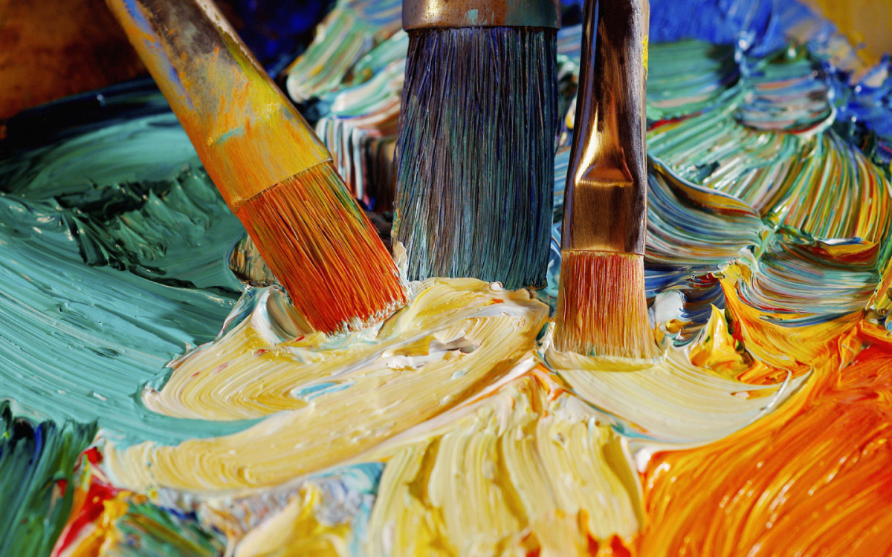
По мнению историков, впервые вводить масло в краски придумали нидерландские художники братья Ван Эйки в 13 – 14 веке. Однако структура их красок мало напоминала современные масляные, к тому же в те времена художники еще не знали холста. Они рисовали на дереве, покрытом тонким слоем грунта.
Широкое применение в Европе масляная живопись получила в начале XV века благодаря искусству нидерландского живописца Яна ван Эйка.
Как выяснилось после разрушения Бамианских статуй Будды, масляная живопись была в ходу уже в VII веке до н. э.
В конце XX века рисование маслом получило широкое распространение как хобби.
Качество масляных красок во многом зависело от пигмента. С изобретением различных пигментов – растительных, минеральных, а позже химических, совершенствовалась и структура масляных красок. Само же масло имело растительное происхождение. Наиболее эффективно показало себя сочетание пигментов с льняным маслом, поэтому с годами его стали чаще всего использовать при изготовлении красок.
Другая важная составляющая масляной живописи – это холст. Писать на холстах художники начали в 15 веке. Для достижения идеальной гладкости полотна, его натягивали на подрамник. Холст, также как и дерево, нуждался в грунтовке, и тут художники использовали множество тонкостей.
От слияния краски и холста зависел внешний вид произведения искусства и его долговечность. Сначала художники пытались использовать гипсовую основу, но она трескалась, и картины теряли свою структуру. Позже для масляной живописи стали использовать клеевой и лаковый грунт в несколько слоев. Сам процесс создания картин с помощью масляных красок был довольно сложным. Первая стадия работы называлась «подмалевок». Она заключалась в наброске контуров, создании основных световых моментов, обрисовке предметов и фигур.
Картина, написанная маслом, состояла из нескольких слоев, которые наносились мазками. Талантливые художники эпохи Возрождения и последующих эпох использовали эффектный метод лессировки для создания красивых переливов цвета. Получить этот эффект можно было с помощью нанесения полупрозрачных красок на плотную основу.
До нас дошло множество великих произведений искусства, написанных масляными красками. Начиная с 16 века, большинство знаменитых художников использовали этот вид живописи для создания глубоких и многоплановых картин.
- Казахская национальная живопись
Концептуальной основой для изобразительного искусства Казахстана в период независимости стал фактор абсолютной самостоятельности. Зародившееся и сформировавшееся в советский период изобразительное искусство Казахстана впервые начало развиваться без внешней идеологии и цензуры. Утрата советской идеологии и развитие казахского искусства впервые в новейшее время как самодостаточного феномена обусловили активный поиск им подлинных духовных опор, преемственности художественных и инновационных принципов.
Идеологический центр общей советской культуры исчез безвозвратно, а эпицентры развития национальных культур постсоветских государств де-юре восстановили свои истинные исторические координаты и параметры. Нельзя не сказать, что эта резкая переориентация, как в свое время переориентация народного казахского искусства на искусство изобразительное (1920-30-е гг.), внесла свои коррективы в ситуацию, в искусство периода независимости. Изобразительное искусство независимого Казахстана вплоть до настоящего времени находится в реалиях поиска и становления. Разнообразие и противоречивость существующих художественных течений, стилей и творческих практик казахских художников говорит не только о свободе творчества в отечественном искусстве, но и о длительности периода становления современного искусства.
Современному искусству Казахстана, кроме активного возрождения необходимой государству национальной идеи, присущ принцип равноправного сосуществования разных этнических групп. Этот принцип общей гармонии при сохранении и развитии искусства разных национальных диаспор также характеризует современную культурную ситуацию в Казахстане.

  - История развития и мастера изобразительного искусства Казахстана.
До начала ХХ века живопись у казахов существовала в виде декора национальной одежды, инструментов, предметов быта. В эти годы казахи жили еще кочевым образом, их искусство создавалось для нужд кочевого общества. Но также нужно отметить, что каждая юрта представляла собой передвижной музей прикладного искусства.
В истории профессионального казахстанского искусства, а именно изобразительного, можно выделить несколько этапов:
- 20-40-е годы ХХ века – заложились основы профессиональной школы;
- 50-е годы – сложился казахстанский советский академизм;
- 60-е годы – появился казахстанский вариант "сурового стиля";
- 70-80-е – сложилось собственная "исполнительская школа";
- современная эпоха изобразительного искусства.
Оказывается, история профессионального изобразительного искусства Казахстана началась более ста лет назад, а именно тогда, когда сюда приехал русский художник Николай Гаврилович Хлудов. Он был первым учителем многих местных художников. Точнее, в Казахстан он приехал в 1877 году. Нельзя не учесть его роль в развитии и становлении художественного искусства в Казахстане. Участие в экспедициях, государственная служба, разъезды по межеванию земель дали художнику возможность точно подметить и передать в обыденных сценах дух и своеобразие казахского народа. Хлудов пишет пейзажи, портреты, делает зарисовки бытовых сцен, которые послужили ему основой для создания многочисленных живописных работ, посвященных жизни казахского народа.
ХХ столетие – период становления и расцвета национальной школы живописи.
Знаменитые художники Казахстана ХХ века, прославившие страну.
Пионер живописного искусства Казахстана – историк и этнограф Чокан Валиханов. Будучи служащим Генштаба царской России, в поездках он делал карандашные зарисовки и писал акварели.
Первые профессиональные художники Казахстана (А. Исмаилов, К. Ходжиков, Х. Ходжиков) проявили свой талант в 1920–1930-х годах. Эпоха революционных изменений, становление нового мира, история народа – главные темы их творений.
В развитии живописи Казахстана в этот период особое значение играет Абылхан Кастеев (1904–1973). Именно он заложил основы национальной живописи. Талантливый мастер появился на свет в ауле Чижин вблизи Джаркента (сейчас Алматинская область). Тайны изобразительного искусства познавал в студии Хлудова. Его прославили такие произведения, как «Молодой Абай», «Портрет Амангельды Имановой», «Сбор хлопка». Его кисти принадлежат акварели «Горный пейзаж», «Зимовка» и «Летнее пастбище».
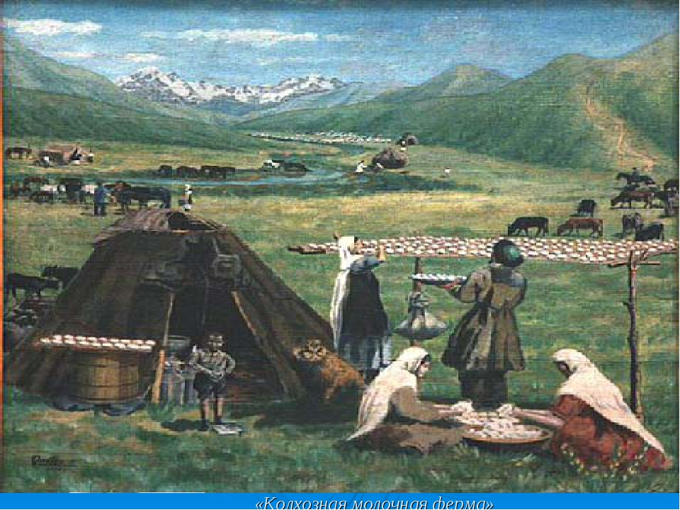

Рис. 1 Абылхан Кастеев, «На молочной колхозной ферме»
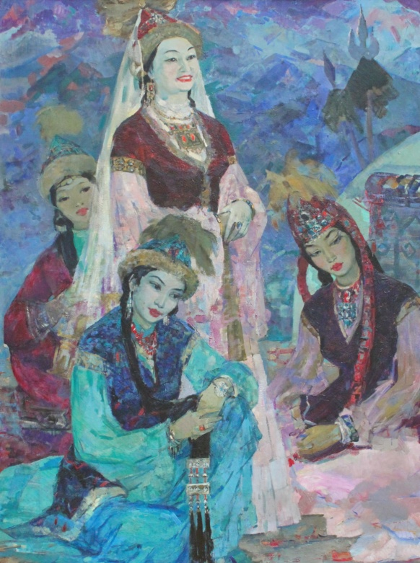
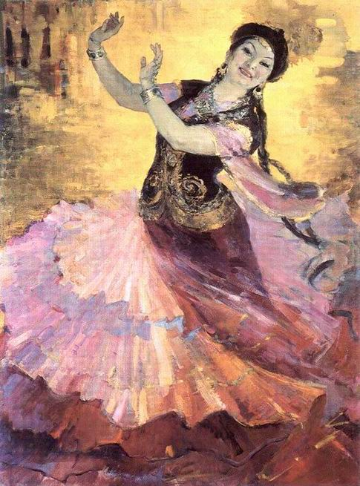
Известные художники 1960–1980-х годов передавали сюжеты из народной жизни – отображали тесную связь человека с окружающим миром, стремились через портретные детали передать его внутренний мир. Среди талантливых мастеров этого периода яркой звездой сияет портретистка Гульфайрус Исмаилова. Этот псевдоним выбрала себе Кульпаш Конарбаева – алматинка, выпускница студии М. Бобышева – преподавателя Ленинградского института живописи им. И. Репина.

Рис. 2 Картины Гульфайрус Исмаиловой
Особой аурой любви к родному краю и его народу овеяны творения Сабура Мамбеева. Живописец Казахстана родился в 1928 году в Южно-Казахстанской области (с. Абайбазар). Его талант проявился во всем своем блеске в картинах: «В горах», «Чилик. Степь», «Капчагай», «Каратау», «На джайляу».
В 1960–1970-х живопись Казахстана была представлена именами Канафия Тельжанова («Жамал, «Мирные огни», триптих «Тишина»», «Кокпар»), Жанатая Шарденова («Осенний мотив», «Пруд в парке», «Капчагайское море» и «Кок-Тюбе»), Камиля Шаяхметова («Белый город в степи» и «Гани Муратбаев»).
  - Особенности современной живописи Казахстана
Картины казахстанских художников прошлого и современности — органичная составляющая сокровищницы мирового искусства. Богатство цвета, своеобразие манер делают неповторимым мир живописи Казахстана.
В годы независимости Республики Казахстан художники стали переосмысливать направления своего творчества, вливаясь в развивающиеся направления изобразительного искусства Казахстана: символический, концептуальный, реалистический. Искусство современного Казахстана можно охарактеризовать как творческий поиск, отказ от стереотипов, развитие новых стилей изображения, которые интерпретируют вопросы современной эпохи.
Обращение к обычаям и истории казахского народа, жизненному укладу стало характерной особенностью современной живописи Казахстана, выражающей память национальной истории, цепь ее событий, легенды о подвигах героев и сцены повседневной жизни поколений на великих просторах казахской степи. Воспринимаемое почти сакральным причащение этнической, национальной культурной памяти выводит нашу культуру к новому витку самопознания, к философскому, интеллектуальному, осознанному пониманию своей самости, своего духовного вклада в сокровищницу общечеловеческой культуры.
Важной особенностью современного изобразительного искусства Казахстана, также являющейся общей для культур постсоветского региона, стало окончательное падение железного занавеса. Подобные обстоятельства привели культуру Казахстана к тотальной встрече с огромной информацией об инновациях культур Запада и Востока ХХ-го века. Все это во многом повлияло на процессы развития искусства Казахстана. И если в начале 1990-х обильный информационный поток вылился в своеобразный художественный шок и усиленное развитие инновационных творческих практик актуального искусства, то постепенно, словно получив прививку и пройдя искушение новаторскими поисками, изобразительное искусство в стране все же не утеряло свои профессиональные возможности и статус.
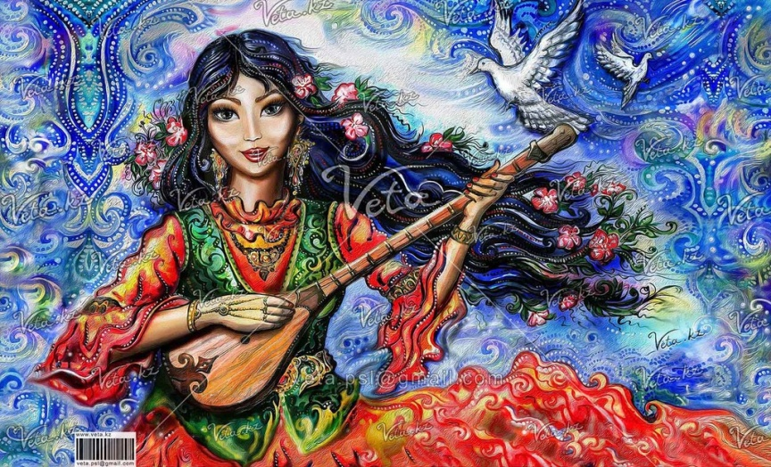
Современное искусство Казахстана дает наглядное представление о безграничных возможностях живописи, о поисках казахскими художниками новых путей в этом «старом» виде искусства, а также о новом возвращении современной живописи Казахстана к вечному синкретизму древнего искусства наших предков. Единым и очень активным, особенно в первой половине 1990-х годов стал процесс трансформации художественной формы. Средства и способы изображения, обобщения стремительно изменяются в сторону символизации, знаковости, условности и метафоризации.
Рис. 3 Современная акварельная живопись казахских художников
Картины казахстанских художников ХХІ века — воплощение поисков современного изобразительного искусства. Живописцы экспериментируют с красками и формами, тонами и полутонами. Благодаря этому рождаются уникальные по своей эмоциональной насыщенности произведения.
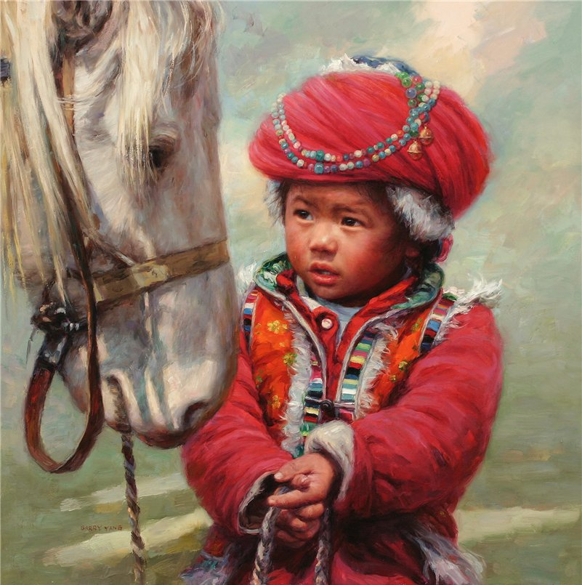
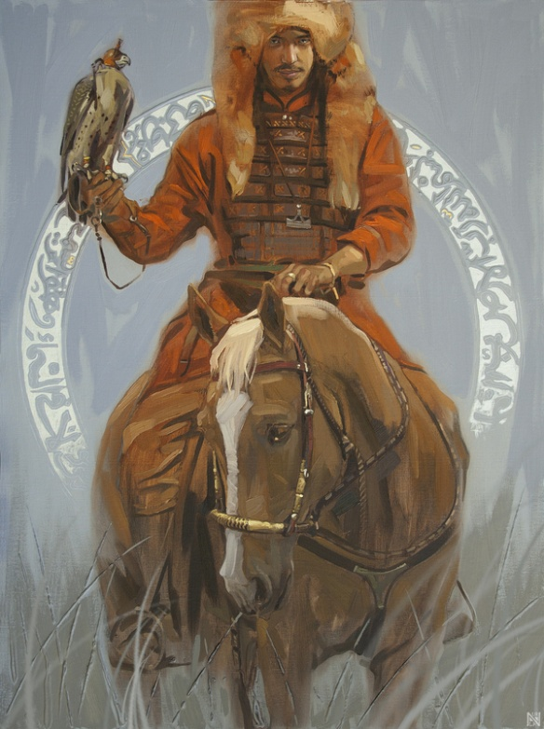
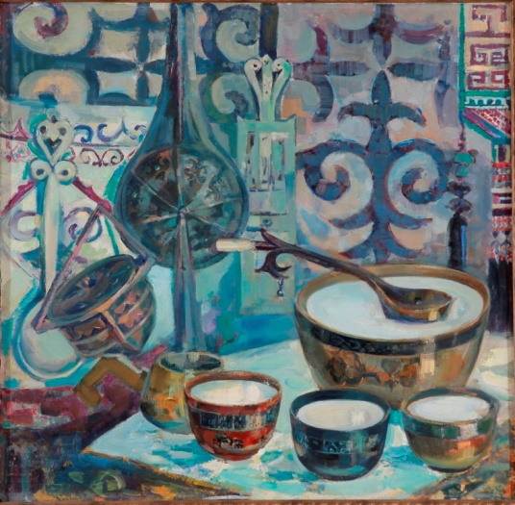

Рис. 4 Современная национальная масляная живопись Казахстана
Библиография
- Донин А. Введение в искусствознание. - Н. Новгород, 1998.
- Шитов Л.А., Ларионов В.Н. Живопись - М.; - Просвещение.
- Виппер Б.Р. Статьи об искусстве - М.;1972.
- Лепикаш В.В. Живопись / В.В. Лепикаш. - М., 2001. - 202 с.
- Сокольникова Н.М. Изобразительное искусство: Основы живописи. – О., Издательство «Титул», 1996.
- Карцер Ю.М. Рисунок и живопись: учебное пособие, 4-е издание, стереотип / Ю.М. Карцер. - М., «Академия», 2001. - 272 с.
- Альберти Л.Б. Три книги о живописи / Л.Б. Альберти. - М., 2002. - 304 с.
- Волков Н.Н. Цвет в живописи / Н.Н. Волков. - М., «Искусство», 2000. - 320 с.
- Панксёнов Г.И. Живопись. Форма, цвет, изображение, 2-изд., стереотипное / Г.И. Панксёнов. - М., «Академия», 2008. - 144 с.
- Бергер Э. История развития техники масляной живописи. Пер. с немецкого. М., 1961.
- Сыдыханова З. «Абдрашит Сыдыханов. Мастера изобразительного искусства Казахстана». Алматы 2004. С.52
- Ергалиева Р.А. Современная живопись Казахстана.// Искусство, 1989, №12.

